15 лютого 2023 року в дитячому садочку №77 «Берізка» відбувся День відкритих дверей. У цей день наші гості мали можливість поринути в атмосферу, що оточує дитину кожного дня, познайомитися з освітнім процесом та відвідати «майстерню» наших кухарів.
Саме цього дня в дошкільному закладі відбувалось свято «Стрітення». У народному українському побуті це свято здавна символізує зустріч зими з весною. Кажуть, що «у цей день зима весну зустрічає, заморозити її хоче та лише сама від цього хотіння страждає". Яскраве, веселе свято супроводжувалось веселими піснями, хороводами та іграми.
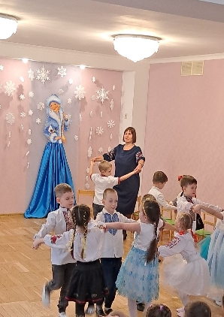
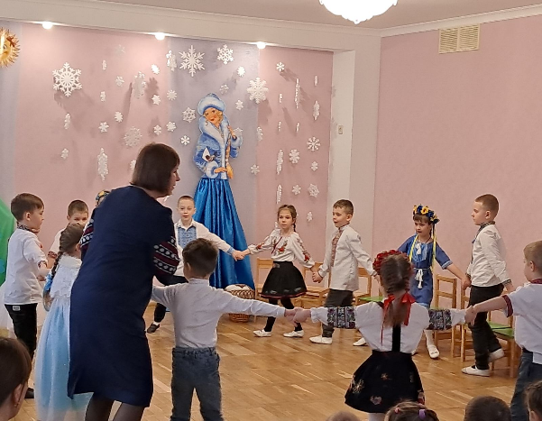
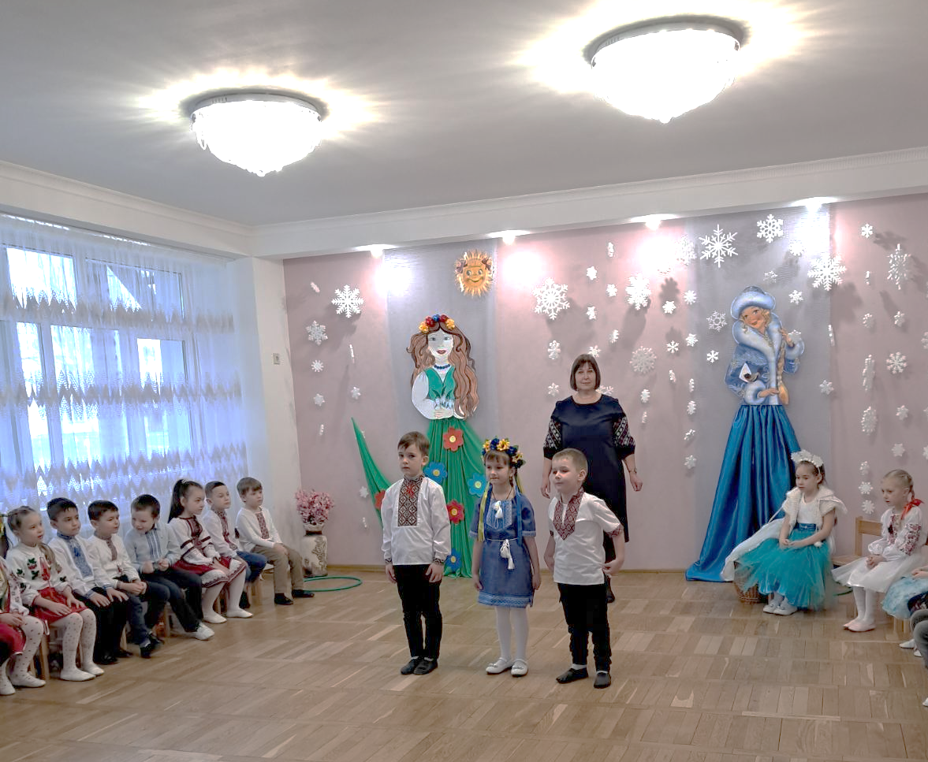
Батьки мали змогу ознайомитись з режимними моментами садочку, із задоволенням переглянули групові осередки та відзначили особливу атмосферу кожної з них.

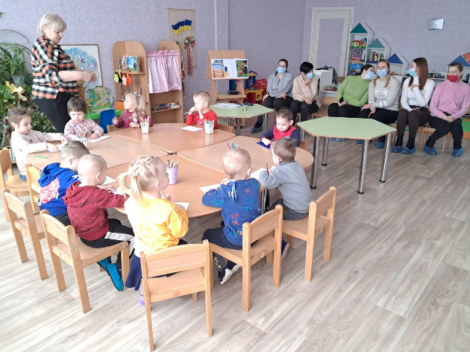
Були присутні під час фрагменту заняття «Моя Україна» в молодшій групі. Метою якого є розширення знань дітей дошкільного віку про Україну, ознайомлення із символами України; виховувати любов до рідної землі, почуття патріотизму, повагу до державних символів України.

Організація харчування дітей у нашому садочку було і залишається одним з актуальних питань. Раціональний режим харчування, збалансованість раціону є основними умовами для підвищення захисту дитячого організму до захворювань, нормального росту та розвитку дітей.
Завідувач, Алла Сергіївна та працівники закладу влаштували для матусь пізнавальну екскурсію з демонстрацією усього технологічного процесу приготування страв.
Кухарі продемонстрували умови зберігання продуктів та технологію приготування страв.
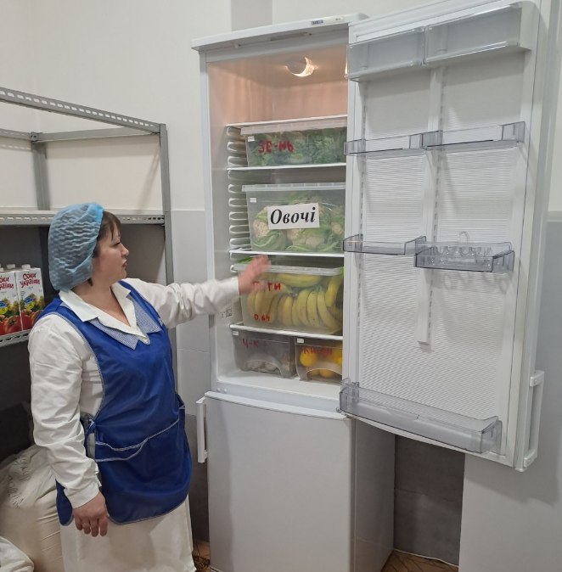
Новий посуд, холодильне обладнання, кухонне обладнання – батьки мали можливість переконатися у правильності зберігання продуктів та умовах їх приготування.
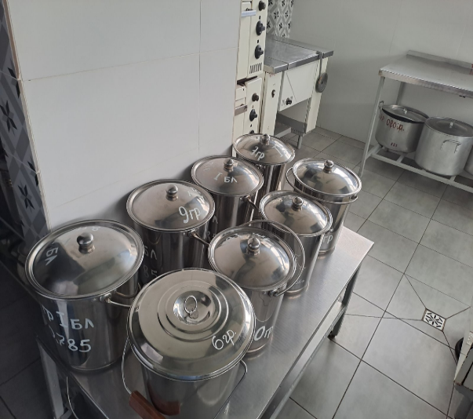

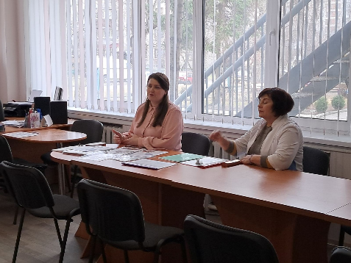
Якісне харчування є основою здоров'я дітей і на це важливе питання відводиться одне з головних місць в роботі дошкільного закладу.
У раціон харчування дітей входять всі необхідні продукти: м'ясні, рибні, молоко, сир, кисломолочні напої, вершкове і рослинне масло, картопля, овочі, фрукти, соки, хлібо-булочні вироби, крупи та ін.
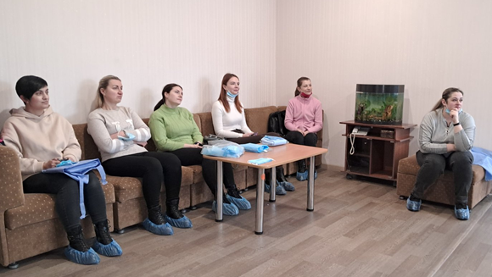
На харчоблоці вивішений графік видачі готової продукції для кожної групи, приблизна маса порцій харчування дітей. Контрольна порція залишається щодня. Кухарі користуються у своїй роботі новими технологічними картами. Їжа готується з дотриманням всіх санітарно-епідеміологічних вимог. Кухарі мають спеціальну освіту.
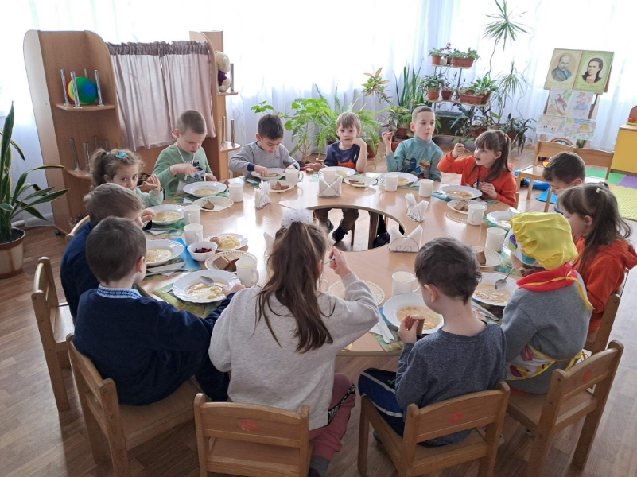
Після такої пізнавальної екскурсії батькам продемонстрували вживання їжі дошкільнятами, коли чергові дітки за допомогою вихователів сервірували столи та офіційно запрошувати своїх одногрупників на обід. Далі усі бажали один одному смачного і смакували стравами з нового меню.
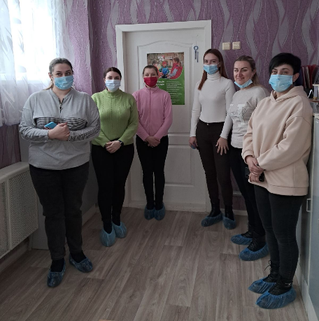
Оновлене меню викликало у батьків щире захоплення, адже в ньому відтепер зросла кількість вітамінів та поживних речовин, воно стало більш збалансованим.
Батьки поділилися враженнями від відвідування нашого дошкільного закладу, були щиро вдячні за зразкову роботу щодо організації харчування дітей та навчально-виховного процесу.

